Day04笔记

课程内容
- 循环结构
- 方法

循环结构

概述
- 对于某些需要重复执行的，相同或者相似的语句，使用某种格式来完成对代码的简化。
- 实现的语句：
for语句【常用】
while语句【常用】
do...while语句

for语句
- 格式
for (初始化语句 ; 循环的条件表达式 ; 初始化变量的自增 ) {
循环体语句;
}
- 执行流程：
1、执行初始化语句
2、计算循环的条件表达式
3、如果计算为false，就结束for循环
4、如果计算为true，就执行循环体语句
5、执行初始化变量的自增
6、回到第2步
3、说明：
1、初始化语句，声明一个变量，用于记录循环次数
2、循环的条件表达式，控制循环的条件
3、初始化变量的自增，将初始化语句中声明的变量，进行变化，一般是向着循环不能执行的方向变化
4、循环体语句，就是那个要重复执行的内容
代码示例
class Demo01_for语句 {
public static void main(String[] args) {
//i一开始等于1，每次+1，最终小于等于5可以运行，所以总共循环5次
for ( int i = 1 ; i <= 5 ; i++ ) {
System.out.println("Hello World!");
}
}
}

for语句格式的注意事项
- 初始化语句，声明一个变量，用于记录循环次数，只执行一次。
- 条件表达式，必须是boolean类型的运算结果
- 循环体语句，在初始化变量自增之前，执行的
- 初始化变量的自增，可以是自增、也可以是自减，也可以一次自增多步
- 左大括号之前，不要有分号，否则for循环无法控制大括号中的语句。
- 循环体语句，如果只有一句，那么大括号可以省略。建议所有时候都加上大括号
代码示例
class Demo02_for语句的注意事项 {
public static void main(String[] args) {
for (int i = 1; i <= 10000; i++)
System.out.println("I love you");

}
}

for循环练习
练习1
打印数字1-5
class Demo03_for语句练习打印1到5 {
//打印数字1-5
public static void main(String[] args) {
for (int i = 1; i <= 5; i++) {
System.out.println(i);//找到了打印内容和i的规律：正好和i相等
}
}
}
练习2
打印数字5-1
class Demo04_for语句练习打印5到1 {
//打印数字5-1
public static void main(String[] args) {
for (int i = 1; i <= 5; i++) {
System.out.println(6 - i);//发现要打印的数字和i之间的规律：和i相加为6
}

System.out.println("----------------------");
//i表示要打印的数据，从大到小，使用i--
for (int i = 5; i >= 1; i--) {
System.out.println(i);
}
}
}

练习3
计算1+2+3+...+100的和
class Demo05_for语句练习求和 {
//计算1+2+3+...+100的和
/*
0
0+1=1
1+2=3
3+3=6
6+4=10

思路：
1、定义一个sum变量，用于记录每次求和之后的结果
2、通过循环，获取到1-100的所有数字，加到sum上去
*/
public static void main(String[] args) {
int sum = 0;//声明一个和变量
//通过循环获取所有的加数
for (int i = 1; i <= 100; i++) {
sum += i;//将每个加数都加到sum变量
}
//循环结束之后，就说明所有的数字都加上去了，得到的就是需要的结果
System.out.println(sum);
}
}

练习4
计算1-100的偶数和
class Demo06_for语句练习偶数和 {
//计算1-100的偶数和
public static void main(String[] args) {
//第一种思路，获取1-100所有的数字，需要对每个加数i进行判断，如果是偶数，才加到sum1和变量上去
int sum1 = 0;
for (int i = 1; i <= 100; i++) {
if (i % 2 == 0) {//判断加数是否符合要求
sum1 += i;//如果符合要求才加到sum1和变量上，否则什么都不做
}
}
System.out.println(sum1);

//第二种思路：直接获取1-100中的所有偶数
//范围还是2-100，每次自增2，步长为2，所以每次获得的就是偶数
int sum2 = 0;
//获取到的就是所有偶数
for (int i = 2; i <= 100; i += 2) {
sum2 += i;//不需要再次判断是否是偶数
}
System.out.println(sum2);
}
}

练习5
列举所有的“四叶玫瑰数”，并统计四叶玫瑰数的个数
四叶玫瑰数：是一个四位数，各个位的数字的四次方的和，为该数字本身
class Demo07_for语句练习四叶玫瑰数 {
/*
列举所有的“四叶玫瑰数”，并统计四叶玫瑰数的个数
四叶玫瑰数：是一个四位数，各个位的数字的四次方的和，为该数字本身

思路：
1、获取所有的四位数，使用for循环
2、求各个数字的各位数
3、计算各位数的四次方和
4、判断四次方和是否和该数字相等
*/
public static void main(String[] args) {
//声明一个计数器，记录四叶玫瑰数
int count = 0;
for (int i = 1000; i <= 9999; i++) {
//获取四位数的各个位的数字
int ge = i % 10;
int shi = i / 10 % 10;
int bai = i / 100 % 10;
int qian = i / 1000;
//求各个位的四次方的和
int sum4 = ge*ge*ge*ge + shi*shi*shi*shi + bai*bai*bai*bai + qian*qian*qian*qian;
if (sum4 == i) {//如果四次方的和等于该数本身，就说明是一个四叶玫瑰数
System.out.println(i);
count++;
}
}
//for结束之后，统计完成
System.out.println("四叶玫瑰数总共有" + count + "个");
}
}

嵌套循环
- 在一次大的循环中，每次的循环内容（循环体）又是一个复杂的操作，是重复的操作，就需要在大循环中，定义一个小循环。称为循环的嵌套。
- 格式：
for ( 初始化语句1; 条件表达式1; 初始化变量1的自增) {
for ( 初始化语句2 ; 条件表达式2 ; 初始化变量2的自增 ) {
循环体语句;
}
}
- 执行流程：
1、初始化语句1
2、判断条件表达式1，计算如果为false，外层循环结束
3、判断条件表达式1，计算如果为true，初始化语句2
4、计算条件表达式2，计算结果为false，内循环结束，执行初始化变量1的自增，回到第2步
5、计算条件表达式2，计算结果为true，执行循环体语句，
6、执行初始化变量2的自增，回到第4步
4、图示：
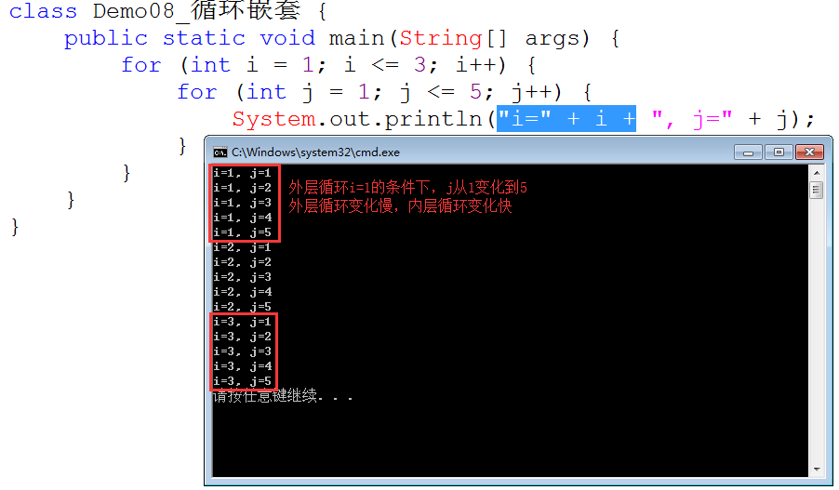
代码示例
class Demo08_循环嵌套 {
public static void main(String[] args) {
for (int i = 1; i <= 3; i++) {
for (int j = 1; j <= 5; j++) {
System.out.println("i=" + i + ", j=" + j);
}
}
}
}
练习1
使用嵌套循环，打印四行五列星星矩形
*****
*****
*****
*****
提示：打印不换行，使用print方法，不要加ln
class Demo09_循环嵌套练习打印矩形 {
/*

使用嵌套循环，打印四行五列星星矩形
*****
*****
*****
*****
提示：打印不换行，使用print方法，不要加ln

*/
public static void main(String[] args) {
//定义外层循环，打印四行
for (int i = 1; i <= 4; i++) {
/*每行要做两件事：
1、打印五次*
2、打印一个换行
*/

//打印5个*
for (int j = 1; j <= 5; j++) {
//每次只要打印一个*
System.out.print("*");
}
//打印一个换行
System.out.println();
}
}
}
练习2
使用嵌套循环，打印5行5列的直角三角形
*
**
***
****
*****
class Demo10_循环嵌套练习打印直角三角形 {
/*

使用嵌套循环，打印5行5列的直角三角形
* 第一行 1 i=1
** 第二行 2 i=2
***
****
*****

*/
public static void main(String[] args) {
//一共打印了5行
for (int i = 1 ; i <= 5 ; i++) {
//打印i次星星
for (int j = 1; j <= i; j++) {
System.out.print("*");
}
//换行
System.out.println();
}
}
}
练习3
打印99乘法表
1*1=1
1*2=2 2*2=4
1*3=3 2*3=6 3*3=9
........................................
1*9=9 2*9=18 3*9=27 .......... 8*9=72 9*9=81
class Demo11_循环嵌套练习99乘法表 {
/*
打印99乘法表
1*1=1//所有的乘数，都是和当前的行数相等，所以说明乘数就是i
1*2=2 2*2=4
1*3=3 2*3=6 3*3=9
......................
1*9=9 2*9=18 3*9=27 ...... 8*9=72 9*9=81//从被乘数看到，从1变到9，在同一行不停的变化，在循环中，同一行j在不停的变化
*/
public static void main(String[] args) {
for (int i = 1; i <= 9; i++) {
//打印i个星星
for (int j = 1; j <= i; j++) {
System.out.print(j + "*" + i + "=" + (j*i) + "\t");
//【\t是一个转义字符，表示一个制表符、表示一个单元格】
}
//换行
System.out.println();
}
}
}

while语句
- 格式：
初始化语句
while(条件表达式) {
循环体语句;
初始化变量的自增;
}
- 执行流程：
1、初始化语句
2、计算条件表达式，如果为false，循环直接结束
3、如果为true，执行循环体语句
4、执行初始化变量的自增
5、回到第二步
3、注意事项：
1、条件表达式必须为boolean类型
2、初始化变量的自增，不要忘记
代码示例
class Demo12_while语句 {
public static void main(String[] args) {
int i = 1;//初始化语句
while(i <= 5) {//判断循环条件
//循环体语句
System.out.println("Hello World!");
i++;//初始化变量的自增
}
}
}
练习
使用while循环，统计1-100范围内，有多少数字可以被7整除
class Demo13_while语句练习 {
//使用while循环，统计1-100范围内，有多少数字可以被7整除
public static void main(String[] args) {
//声明一个计数器
int count = 0;//用于统计符合要求的数字
int i = 1;//这个变量用于获取1-100的所有数字
while (i <= 100) {
if (i % 7 == 0) {
//System.out.println(i);
count++;//只有符合要求了，才++
}
i++;//所有情况都++
}
System.out.println(count);
}
}

do...while语句
- 格式：
初始化语句;
do {
循环体语句;
初始化变量的自增;
} while (循环条件表达式);
- 执行流程：
1、初始化语句
2、循环体语句
3、初始化变量的自增
4、计算循环条件表达式的值，如果为false，循环结束
5、如果为true，回到第二步
3、注意事项：
1、循环条件表达式必须是boolean类型
2、while循环条件后面，要有一个分号
代码示例
class Demo14_dowhile {
public static void main(String[] args) {
//初始化语句
int i = 1;
do {
System.out.println("Hello World!");
i++;
} while (i <= 5);
}
}

三种循环语句的区别
- dowhile语句和其他两种语句的区别：
dowhile语句至少可以执行一次，另外两种有可能一次都执行不了
- while语句和for的区别：
1、代码层面：while语句声明的初始化变量，在while结束之后，还能继续使用；for中声明的初始化变量，在for结束之后，就无法使用了。
2、设计层面：while语句一般用于描述相对模糊的范围，其他的条件；for用于描述相对准确，知道循环次数的循环
代码示例
class Demo15_三种循环的区别 {
public static void main(String[] args) {
for (int i = 1; i <= 5; i++) {
System.out.println(i);
}
//System.out.println(i);

System.out.println("--------------------------");
int j = 0;
while (j <= 5) {
System.out.println(j);
j++;
}
System.out.println(j);
}
}

死循环
- 死循环：无限循环。循环永远都不停止。
- 格式：
1、for语句的死循环：
for ( ; ; ) {
循环体语句;
}
2、while语句的死循环：【常用】
while (true) {
循环体语句;
}
- 死循环的作用：
1、在格式上使用了死循环，但是在循环体中，可能出现了需要循环结束的情况，准备了一些跳出、终止循环的跳转语句。
2、在服务器的设计中，希望服务器永远给我们服务下去，所以需要使用死循环。
代码示例
class Demo16_死循环 {
public static void main(String[] args) {
/*for (;;) {
System.out.println("Hello World!");
}*/
//System.out.println("循环结束了");//无法执行的语句，就不让写

while (true) {
System.out.println("Hello World!");
}
}
}

跳转语句
- 跳转语句：在循环的循环体语句中，结束循环，控制循环，使用的语句。
- continue语句：
结束本次循环，继续下次循环
- break语句：
结束当前层次的循环
- return语句：
结束当前的方法
- System.exit(0);
用于结束虚拟机
代码示例1
class Demo17_continue {
public static void main(String[] args) {
for (int i = 1; i <= 10; i++ ) {
if (i % 3 == 0) {
continue;//结束本次循环，后面的ujiuye就不打印了，直接执行i++，继续下次循环
}
System.out.println("ujiuye");
}
//for循环全都结束之后，运行这句代码
System.out.println("Hello Java");
}
}
代码示例2
class Demo18_break {
public static void main(String[] args) {
for (int i = 1; i <= 10; i++) {
if (i % 3 == 0) {
break;//碰到了break，当前的for语句就被破坏，i++就没有办法执行了，for直接结束
}
System.out.println("ujiuye");
}

System.out.println("Hello Java");
}
}
代码示例3
class Demo19_return {
public static void main(String[] args) {
for (int i = 1; i <= 10; i++) {
if (i % 3 == 0 ) {
return;//整个main方法都结束了，ujiuye、i++、HelloJava都无法执行了
}
System.out.println("ujiuye");
}
System.out.println("Hello Java");
}
}

方法

概述
- 具有某种特定功能的代码段
- 某段代码经常使用，所以使用大括号，将这段代码包起来，起个名字。以后就使用这个名字来代替这段代码。
- 好处：
1、提高了代码的复用性
2、提高了代码的封装性，大括号中的内容，其他调用者看不到也无法直接访问
3、简化了软件设计的思维难度

方法的定义
- 方法定义的格式
修饰符 返回值类型 方法名称 (参数列表) {
方法体语句;
return语句;
}
- 详细解释：
1、修饰符：现在全都写成public static
2、返回值类型：方法具有功能，有可能会有一些产出，就需要将数据返回给调用者。调用者需要知道生产出来的数据的数据类型。
3、方法名称：给这段代码起的名字。只要是一个合法的标识符即可。第一个单词的首字母小写，从第二个单词开始首字母大写。动词、动宾结构。
4、参数列表：这段代码要完成功能，可能会需要一些资源。在参数列表中，需要定义一些变量，内存中表示为容器，在调用本方法的时候，会由外界传入数据，存储到这些变量容器中。使用变量符号，表示那些将来可能传入的数据。
5、方法体语句：真正要完成该方法功能的执行逻辑。
6、return语句：最终生产出来的结果，要返回给调用者，使用return语句返回。如果没有任何生产内容，就可以写一个return;，用于表示方法结束。

方法的调用
- 格式：直接书写方法名称即可
方法名称(实际参数);
- 方法调用的三种形式：
1、直接调用：表示某些内容的执行，而没有生产结果的情况
2、输出调用：方法的返回值，需要打印。如果这个结果只打印一次，不做其他的操作。
3、赋值调用：方法的返回值，使用某个变量来接收。如果这个结果需要反复使用。
3、方法调用总体特点：
方法不调用，就不执行。
代码示例
class Demo20_方法举例 {
public static void main(String[] args) {
int a = 10;
int b = 20;
int sum = getSum(10, 20);//赋值调用
System.out.println(sum);

System.out.println(getSum(100, 200));//输出调用

getSum(20, 30);//直接调用：对于这种需要获取返回值的方法，直接调用，没有意义
}
//定义一个方法，可以用于求两个整数的和
//返回值类型：生产的数据的数据类型，int
//参数列表：需要获取两个要求和的整数，int a, int b
public static int getSum (int a, int b) {//a = 10, b = 20
int sum = a + b;
return sum;
}

/*//炒菜
public static 盘子 炒菜 (油 y, 米 m, 菜 c) {

倒y
等y热了，放c
蒸m
将炒好的c，放到m的上面

return 成品;
}*/
}

方法注意事项
- 方法定义：
1、方法不能嵌套定义，方法都是定义在主方法的下面。
2、方法的先后没有区别
3、方法的定义是平级关系
4、方法可以嵌套调用，甚至可以自己调用自己
2、参数列表：
1、形式参数：在定义方法时使用，需要加上数据类型的参数，也就是对于变量进行声明。各个变量之间，使用逗号分隔。
2、实际参数：在方法调用时使用，不能加上数据类型的参数，也就是对于变量进行赋值。各个实际参数之间，也使用逗号分隔。顺序必须和定义的方法的形式参数的顺序一致。
3、return语句：
1、语句表达方法结束了；表示方法的产出内容。
2、如果方法没有具体的返回内容，可以写成return; 此时的return语句可以省略。返回值类型必须写成void。
3、如果方法有具体的返回内容，那么return后面就需要加上返回的那个数据。返回值类型必须和return语句后面的数据的数据类型一致。
4、return语句返回数据，返回给调用者。谁来调用当前方法，当前方法就将数据返回给谁。

方法在内存中的理解
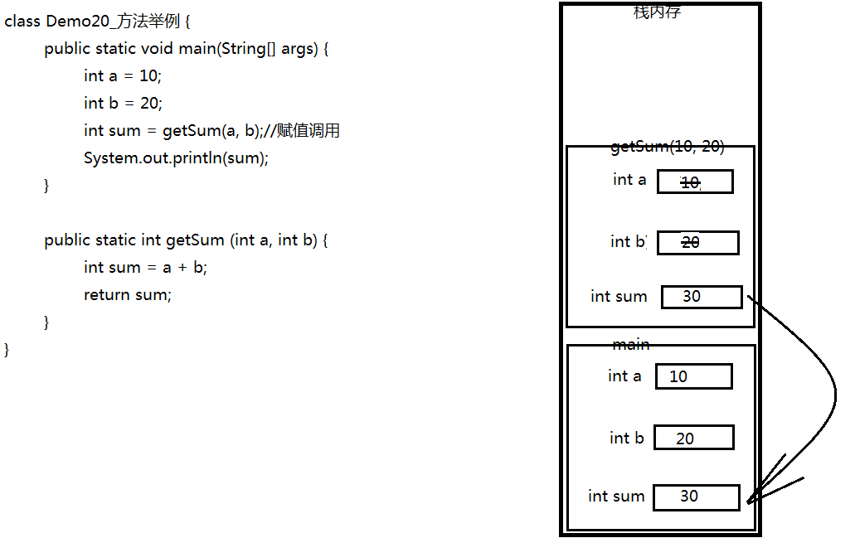

方法练习
练习1
定义一个方法getMax，可以获取两个整数的较大值
在主方法中，键盘录入两个整数，调用方法获取两者最大值
import java.util.Scanner;
class Demo21_方法练习1 {
public static void main(String[] args) {
Scanner sc = new Scanner(System.in);
System.out.println("请录入第一个整数");
int x = sc.nextInt();
System.out.println("请录入第二个整数");
int y = sc.nextInt();
int max = getMax(x, y);
System.out.println("最大值为：" + max);
}

/*
定义一个方法getMax，可以获取两个整数的较大值
在主方法中，键盘录入两个整数，调用方法获取两者最大值
*/
public static int getMax(int a, int b) {
int max = a > b ? a : b;
return max;
}
}
练习2
定义一个方法isEqual，可以判断两个小数是否相等
在主方法中，键盘录入两个整数，自动提升为小数，调用方法比较两者是否相等
import java.util.Scanner;
class Demo22_方法练习2 {
public static void main(String[] args) {
Scanner sc = new Scanner(System.in);
System.out.println("请录入第一个整数");
int x = sc.nextInt();
System.out.println("请录入第二个整数");
int y = sc.nextInt();
boolean flag = isEqual(x, y);
System.out.println(flag);

}

/*
定义一个方法isEqual，可以判断两个小数是否相等
在主方法中，键盘录入两个整数，自动提升为小数，调用方法比较两者是否相等

返回值类型：boolean
参数列表：double a, double b
*/
public static boolean isEqual(double a, double b) {
/*if (a == b) {
return true;
} else {
return false;
}

return a == b ? true : false;*/

return a == b;
}
}
练习3
定义一个方法，可以打印指定行数和列数的矩形
在主方法中，键盘录入两个整数，作为行数和列数，调用方法打印对应规模的矩形
import java.util.Scanner;
class Demo23_方法练习3 {
public static void main(String[] args) {
Scanner sc = new Scanner(System.in);
System.out.println("请录入行数");
int row = sc.nextInt();
System.out.println("请录入列数");
int col = sc.nextInt();
printRect(row, col);
}

/*
定义一个方法，可以打印指定行数和列数的矩形
在主方法中，键盘录入两个整数，作为行数和列数，调用方法打印对应规模的矩形

思路：
1、返回值类型：void，主方法没有接收到任何数据，星星打印在了控制台
2、参数列表：int m, int n
*/
public static void printRect(int m, int n) {
//m行星星，循环m次
for(int i = 1; i <= m; i++) {
//打印n个星星
for(int j = 1; j <= n; j++) {
System.out.print("*");
}
//打印换行
System.out.println();
}
}
}

方法的重载
- 重载：Overload，超载
- 方法的重载：
在同一个类中，方法名相同，参数列表不同，与返回值类型无关
- 说明：
1、在同一个类中。不同无关类中，不可能发生方法的重载的。
2、方法名称相同：一模一样。
3、参数列表不同：参数类型不同；参数个数不同；参数类型的顺序不同；
参数的名称不同（不算）
4、与返回值类型无关。方法是否是重载，与返回值类型没有关系。
如果方法的名称和参数列表都一样，即使返回值类型不同，也不算重载，属于方法 的重复定义。
- 方法重载的好处：
1、没有重载的时候，相同逻辑相同功能的代码，需要定义很多个方法名称。调用者在记忆方法名称的时候，就有很大的负担。
2、有重载之后，相同功能逻辑的方法，只需要记忆一个名字。
5、当前学习过的常见重载：
println方法，任意类型的数据，都可以放到这个方法中打印
在System.out类型中，将各种数据类型的打印方法，都定义出来了，都起了println方法的名称
代码示例
class Demo24_方法的重载 {
public static void main(String[] args) {
int sum = getSum(1, 2);
}
/*
//定义一个方法，可以计算两个整数的和
public static int getSum1(int a, int b) {
return a + b;
}

//定义一个方法，可以计算两个小数的和
public static double getSum2(double a, double b) {
return a + b;
}

//定义一个方法，可以计算三个整数的和
public static int getSum3(int a, int b, int c) {
return a + b + c;
}*/

//定义一个方法，可以计算两个整数的和
public static int getSum(int a, int b) {
return a + b;
}

//定义一个方法，可以计算两个小数的和
public static double getSum(double a, double b) {
return a + b;
}

//定义一个方法，可以计算三个整数的和
public static int getSum(int a, int b, int c) {
return a + b + c;
}

public static double getSum(int a, double b) {
return a + b;
}

public static double getSum(double a, int b) {
return a + b;
}

/*
不是重载，而是和22行的方法，重复定义
public static int getSum(int i, int k) {
return i + k;
}*/
}

总结
- 循环结构：
for语句:
for(int i = 1; i <= 100; i++) {
循环体;
}
while语句
int i = 1;
while(i <= 100) {
循环体;
i++;
}

死循环
跳转语句：continue、break、return
- 方法：
修饰符 返回值类型 方法名称（参数列表）{
方法体
return语句
}

变量 = 方法名称(实际参数)

重载：在同一个类中，方法名相同，参数列表不同，与返回值类型无关

